**GELDERLAND - Plaats = Velp (GLD) Van Lennepsmolen (Watermolen)**

Hendrikus Avelinghstraat 2  
6881 VR Velp

* De molen staat al 6 eeuwen op deze plek.
* In de tweede helft van 1700 kocht Coenraads Avelingh de molen.
* 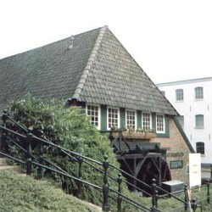De gebroeders Avelingh waren de laatste eigenaars van deze familie.
* Zij deden de molen in 1885 van de hand.
* De korenmolen ging toen over naar de familie Gerritsen.
* Die heeft hier nog tot 1925 koren gemalen die boeren uit het dorp aanleverde.
* Vervolgens werd de gemeente Rheden eigenaresse van de molen. Jarenlang diende het markante gebouw als opslag voor de buitendienst van de gemeente.
* Een brand verwoestte een groot deel van de molen in de jaren '60. Alleen de buitenmuren stonden nog overeind.
* Maar de gemeente Rheden heeft de molen weer uit de as doen herrijzen.
* Maar in 1982 had de gemeente blijkbaar geld nodig en werd de molen aan A. Kluit verkocht.
* Deze eigenaar werd in 1993 ook geconfronteerd met een watermolen die in de brand stond.
* Ook toen werd het monument weer hersteld.
* Toen Kluit de molen in 1982 kocht, was hij ook eigenaar van restaurant/zalencentrum De Gildebroeders.
* Hij kocht de molen aan voor het houden van feesten en partijen. Tot op de dag van vandaag is de molen nog compleet in tact, maar ingericht als restaurant